

RAPPORTO DI MISSIONE IN SENEGAL 5/22 NOVEMBRE 2025

La giornata del 5 novembre 2025 è stata interamente dedicata al trasferimento da Roma a Dakar (con volo diretto Ita Airways) dove siamo arrivati in tarda serata pernottando al Hotel Ibis.
Il giorno successivo, il 6 novembre, Presidente e Direttore di ISCOS LAZIO hanno preso il volo interno AIR SENEGAL per andare in Casamance ed accogliere la salma dell’amico fraterno, socio e collaboratore in Senegal Ibrahima Cisse e dargli l’ultimo saluto.
La delegazione, arrivata a Ziguinchor, ha pernottato e il giorno successivo, il 7 novembre 2025, è partita in auto alla volta di Sedhiou per prendere parte ai funerali e porgere personalmente le condoglianze alla famiglia di Ibrahima.
Al termine del funerale la delegazione ha incontrato riservatamente tutta la famiglia informandola nel dettaglio della grave malattia che aveva colpito Ibrahima e del suo, purtroppo, triste decorso. Quindi siamo tornati su Ziguinchor dove, con i nostri colleghi in loco abbiamo fatto il punto della situazione. Verso sera siamo partiti per Cap Skirring dove abbiamo lungamente atteso il volo interno Air Senegal per raggiungere Dakar dove siamo giunti solo alle 3.30 di notte per un guasto al motore.
I giorni dal 8 al 9 novembre sono stati interamente dedicati al 12° Congresso del sindacato della CNTS al quale la nostra delegazione ha partecipato. La CNTS, fondata nel 1969, è un'organizzazione storica ed emblematica dell'attuale movimento sindacale senegalese. La prima in ordine di iscritti a livello nazionale.
Il 12° Congresso Confederale si è tenuto nei giorni sabato 8 e domenica 9 novembre 2025 presso il Grand National Theatre, con la partecipazione di oltre 2.000 delegati delle organizzazioni sindacali affiliate e di ospiti nazionali e internazionali.
Il Congresso, tenuto in un contesto economico e sociale globale molto difficile per i lavoratori, ha offerto ai delegati l'opportunità di discutere sulle "sfide del lavoro dignitoso e della migrazione lavorativa" e sulla "posta in gioco del coinvolgimento delle organizzazioni dei lavoratori nell'attuazione dell'ZECLAF".
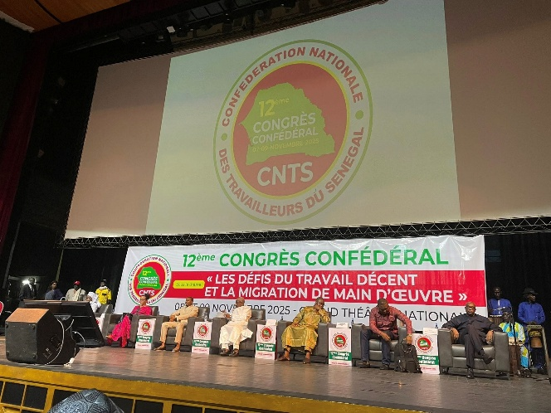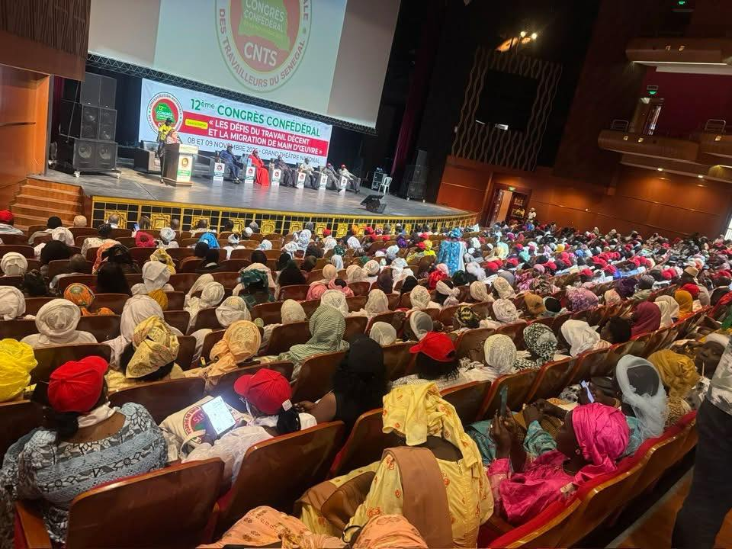

Ospiti provenienti da tutto il mondo hanno partecipato a questo importante incontro della principale federazione sindacale Senegalese.
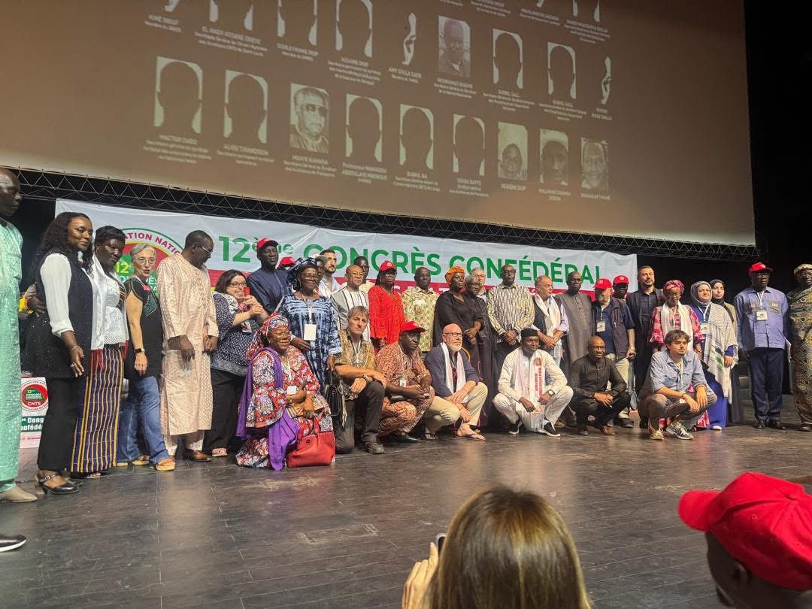
Nella serata del 8 novembre la delegazione ha partecipato ad una cena di gruppo, con una parte dei congressisti, che si è tenuta nella sede della CNTS.
Il Segretario Generale Mody Guiro è stato rieletto all'unanimità per un altro mandato.
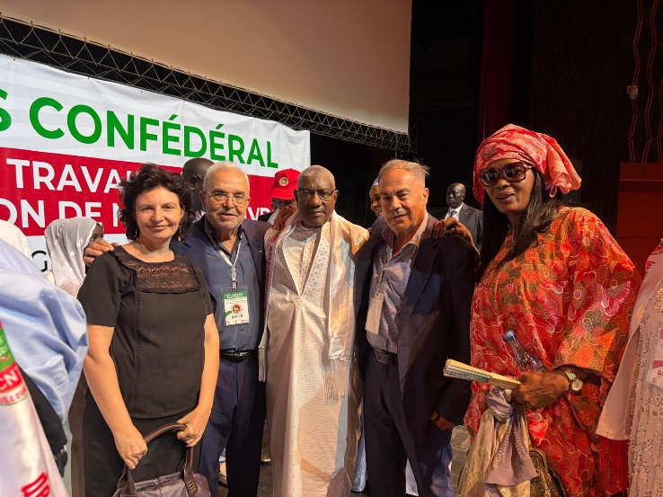
Nella serata del 9 novembre invece abbiamo cenato direttamente con Mody Guiro e con i Segretari Generali del Niger e della Costa D’Avorio per discutere delle prospettive sindacali e sociali dei rispettivi paesi e festaggiare l’ennesima riconferma del nostrio grande amico Mody che avrà il compito di traghettare la CNTS verso il nuovo decennio.
Il giorno 10 novembre la delegazione ha incontrato, in prima mattinata, tutta la Segreteria dell’Anolf Nazionale (in missione in Senegal) unitamente al responsabile Inas in Senegal Djibry Sangare per discutere sugli obiettivi della missione e verificare la procedura da completare per la domanda di riconoscimento e piano degli investimenti di Iscos Lazio APS in Senegal.

Nel primo pomeriggio invece la stessa delegazione ha incontrato il Vicario di della Diocesi Dakar, Benoit Maronne per confrontarsi con lui circa la situazione difficile della scuola S. Felix-Romano di Palmarin dopo la sostituzione del precedente Parroco. Al Vicario è stato illustrato tutto il percorso ventennale che ISCOS LAZIO ha condiviso con la Parrocchia di Palmarin, sulle relazioni attuali che legano le 2 realtà e sulla necessità che la Diocesi intervenga a sostegno del nuovo prelato e della scuola materna che si trova in gravi difficoltà.

Il Vicario ha assicurato la sua disponibilità ad intervenire subito, addirittura scendendo, il giorno 14 novembre, a Palmarin per incontrare insieme a noi la Parrocchia locale, la scuola materna donata da ISCOS Lazio e le donne dei tre GIE locali per confrontarsi con loro e vedere come rilanciare la cooperazione su nuovi progetti da sviluppare insieme.

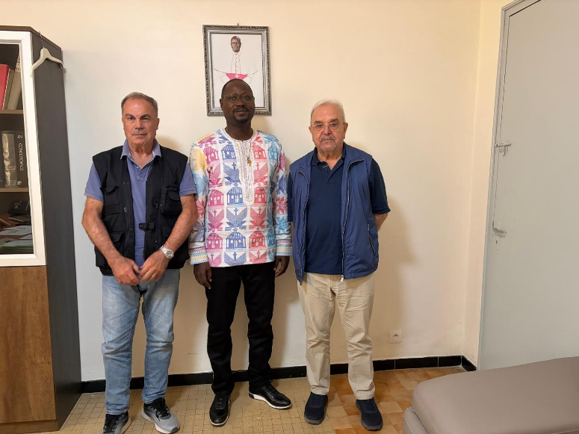

Nella mattinata del 11 novembre la delegazione dell’Iscos Lazio APS, composta da Fortunato Mannino e Dario Roncon ha di nuovo incontrato il Segretario Generale della CNTS del Senegal Mody Guiro nella sede del sindacato.

Durante l’incontro Iscos Lazio ha illustrato gli obiettivi della missione con particolare riferimento ai prossimi impegni programmati nella Regione di Fatick e in quella della Casamance

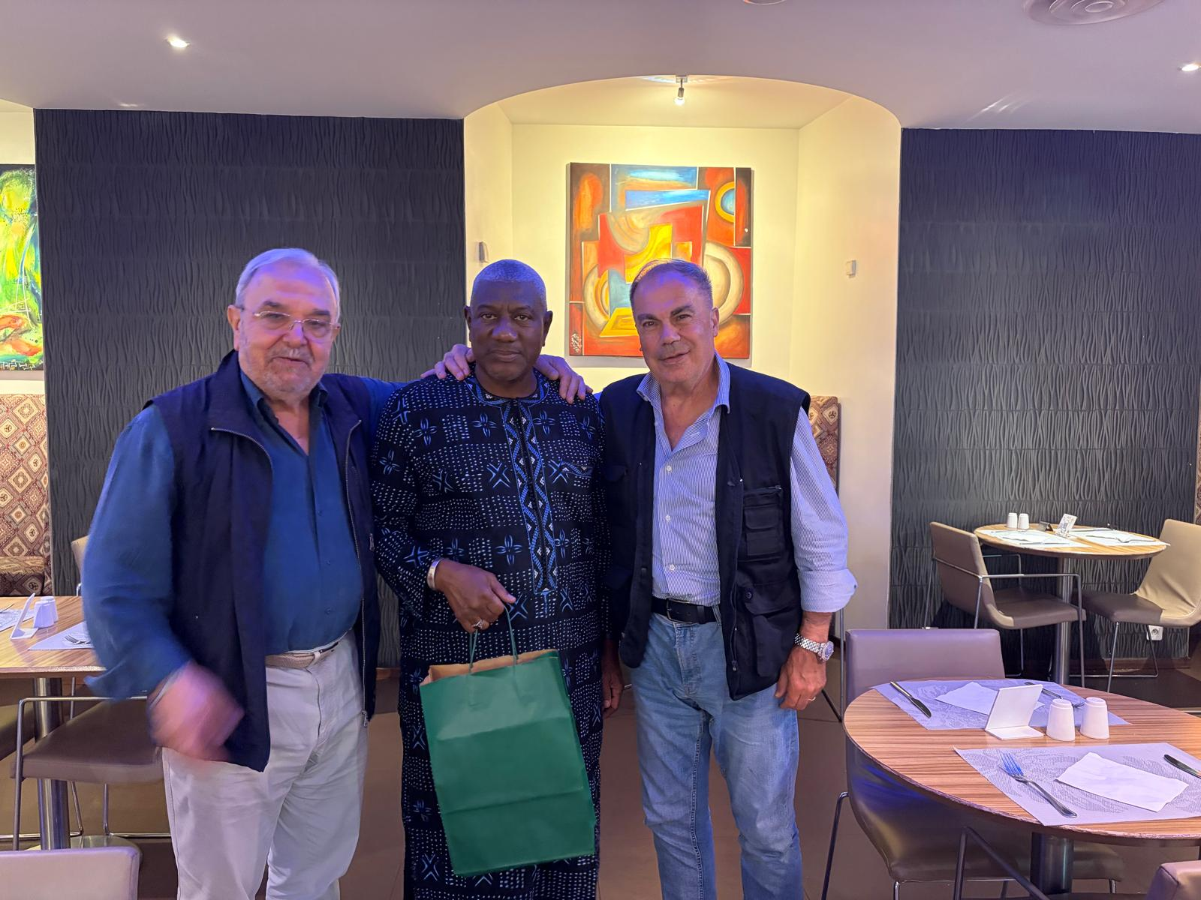
Nel pomeriggio dello stesso giorno la delegazione si è recata presso l’Ambasciata italiana di Dakar per un incontro con il Dottor Ludovico Banova, Segretario di Legazione e Referente per i progetti di Cooperazione Internazionale.

Dopo una breve presentazione ISCOS Lazio gli ha illustrato il Progetto PAAMS che “l’Università di Bari” ha inoltrato ad Ambasciata ed AICS di Dakar
Il Dott. Banova ha espresso apprezzamento per l’iniziativa che vede coinvolte, oltre ad Iscos Lazio, anche l’Iscos di Puglia, l’Università di Ziguinchor ed il Sindacato Senegalese della CNTS e si è impegnato a studiarlo attentamente per esprimere il parere necessario da parte dell’Ambasciata.
Nella mattinata del 12 novembre abbiamo incontrato il Direttore Generale della AICS di Dakar dott. Giovanni Grandi e la sue colleghe Dotto.ssa Giulia Dingacci e Dott.ssa Valentina Morini per rappresentare gli obiettivi della missione.ed in particolare:
- Illustrare il lavoro ventennale di ISCOS LAZIO in Senegal;
- Presentare nel dettaglio il progetto PAAMS.
L’AICS ha confermato la grande attenzione con cui viene seguita l’attività di Iscos Lazio, organizzazione iscritta all’AICS in Italia e con riconoscimento ufficiale, in questo Senegal incitandoci a continuare ad investire in progetti utili allo sviluppo di questo paese.
Nel pomeriggio dello stesso giorno, abbiamo raggiunto l’Aeroporto internazionale AIBD di Dakar, dove, verso le 21.00, è arrivata anche la collega Alexia Di Vanna (responsabile amministrativa di ISCOS LAZIO APS) dopo di che tutta la delegazione si è spostata verso Saly per il pernottamento prima di continuare il giorno dopo il viaggio verso Fatick.
Durante il soggiorno a Dakar, dopo l’Hotel Ibiss la delegazione ha soggiornato all’Hotel Novotel a Dakar.
Nella prima mattina del 13 novembre siamo partiti da Saly alla volta di Fatick dove avevamo appuntamento con il nostro referente in zona Serigne Mamadou Gaye (Max). Insieme a lui abbiamo faticosissimamente raggiunto il Villaggio di Sobeme (sperduto nella pianura e raggiungibile solo da piste non indicate dal navigatore). Qui abbiamo visitato una bellissima scuola materna (Ecole Maternelle de Sobeme) finanziata dal GIZ Tedesco.
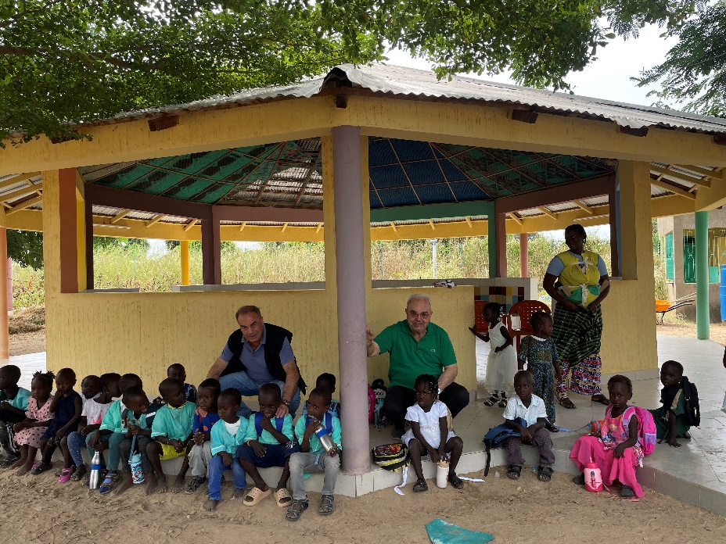
Qui abbiamo verificato il materiale scolastico che gli abbiamo donato nei mesi scorsi nell’ambito di un progetto realizzato con Iscos Abruzzo e, dopo una calorosa accoglienza, ci è stato offerto un buon pranzo. Successivamente siamo stati accompagnati a visitare la limitrofa scuola elementare, molto più modesta, dove ci hanno consegnato un elenco di bisogni (allegato generale sui bisogni espressi).

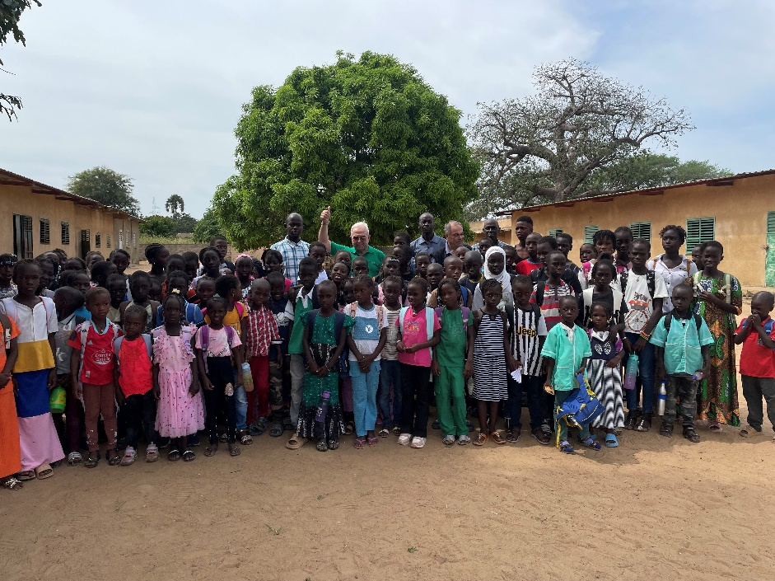
Verso le 15,00 ci siamo messi in marcia per Palmarin dove siamo arrivati verso sera. Dopo esserci sistemati in hotel abbiamo fatto il punto del programma per i successivi due giorni.Nella prima mattina del 14 novembre abbiamo incontrato le donne della GIE Syndandor di Ngallou che ci hanno confermato i buoni dati economici già rilevati da Wanda nella missione di giugno ed il buon andamento delle attività di lavorazione del pesce e raccolta del sale. Quindi e ci hanno espresso i loro bisogni relativamente al negozio di vendita che fa fatica a decollare. Alla Presidente Jullienne abbiamo chiesto i preventivi per la pittura interna ed esterna del negozio chiarendo però che senza l’apertura ufficiale del loro conto bancario noi non potremo più versare nessun finanziamento. Comunque l’immobile, se lasciato in quello stato di trascuratezza e di abbandono, non potrà mai decollare. Serve quindi un/una giovane e dinamico/a gestore/gestrice che impari rapidamente ad utilizzarlo con attenzione e cura.
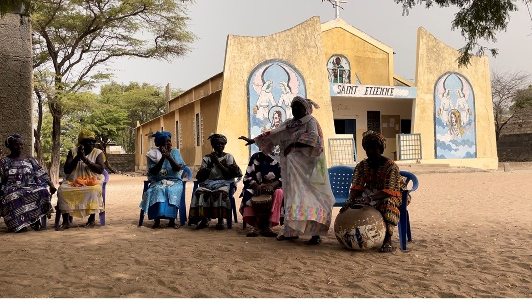

Subito dopo ci siamo recati a visitare la scuola Materna Romano S.Felix che abbiamo trovato in discrete condizioni ma con molti problemi. Qui ci ha raggiunto il Vicario del Vescovo di Dakar Abbè Marrone che ha verificato di persona la situazione. La Direttrice ci ha spiegato rapidamente la situazione e ci ha consegnato la lista dei loro bisogni (piuttosto corposa in allegato).
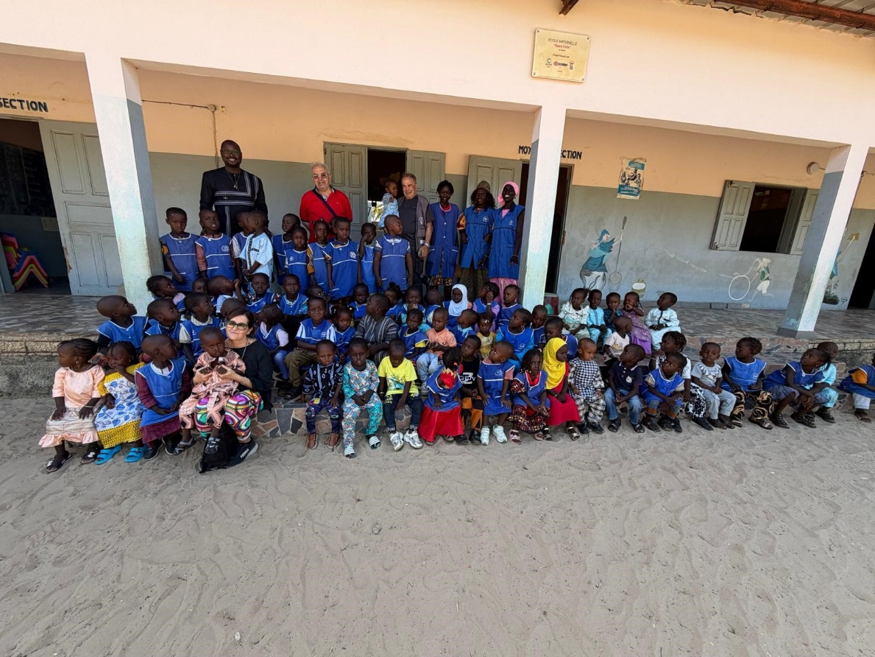

Successivamente, con l’Abbè, abbiamo incontrato le donno della GIE Jounnes Mamans di Ngueth. La Presidente Marta ci ha confermato i dati economici gìà resi a Wanda 8anche qui il microcredito funzione molto bene) e, in modo molto pasticciato ci ha provato a spiegare il motivo per cui il laboratorio di lavorazione del sale non è ancora aperto e funzionante (anche se il sale si raccoglie in abbondanza). La responsabilità sarebbe del Comune che non dà ancora le dovute garanzie sull’occupazione di suolo pubblico della struttura. Inoltre ha confermato la richiesta di poter avere un finanziamento per la costruzione di una nuova scuola materna per 60 bambini. Alla Presidente abbiamo ribadito che, fino a che non sarà attivato il laboratorio, non faremo ulteriori finanziamenti. Al momento di lasciare la riunione per andare a visitare il laboratorio la Presidente ci ha informati che lo stesso era stato dato in locazione (senza assolutamente informarci preventivamente). Al nostro arrivo la struttura era chiusa e non e stato possibile visitarla.
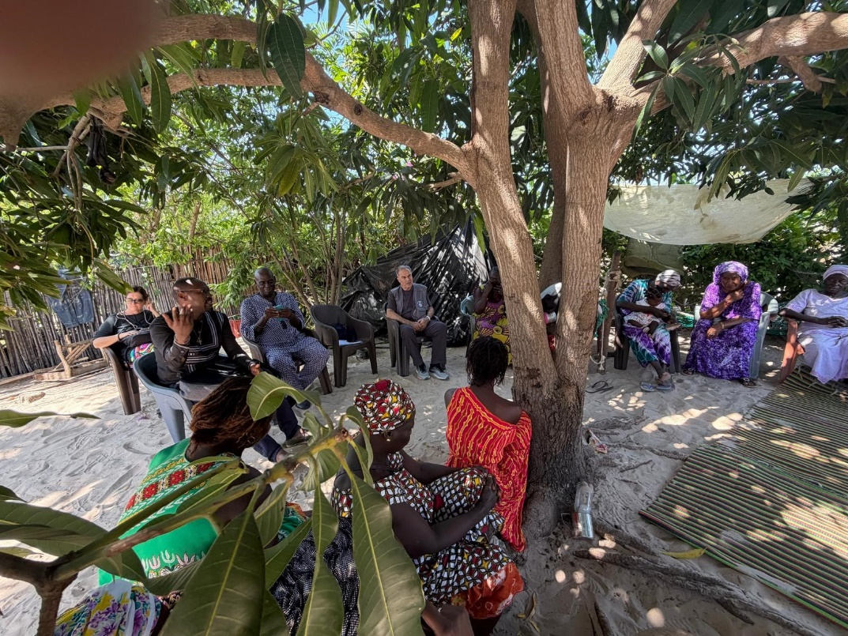

A quel punto abbiamo incontrato a pranzo sia il Vicario di Dakar che il parroco di Palmarin Abbe Basile. Ad essi abbiamo ribadito l’assoluta necessità di sanare il vulnus causato dalla pessima gestione precedente dell’Abbe Raphael recuperando tutte le risorse distratte a favore della scuola materna e dei suoi bisogni. L’Abbè Basile ci ha informato che, finalmente, gli stipendi delle insegnanti erano stati adeguati a 45.000,00 CFA mese e che era sua intenzione riprendere la collaborazione con noi. L’Abbe Marone ci ha invece assicurato che provvederà a fare tutto il possibile per recuperare i guai fatti e che i parroco uscente verrà richiamato per i provvedimenti disciplinari dovuti.
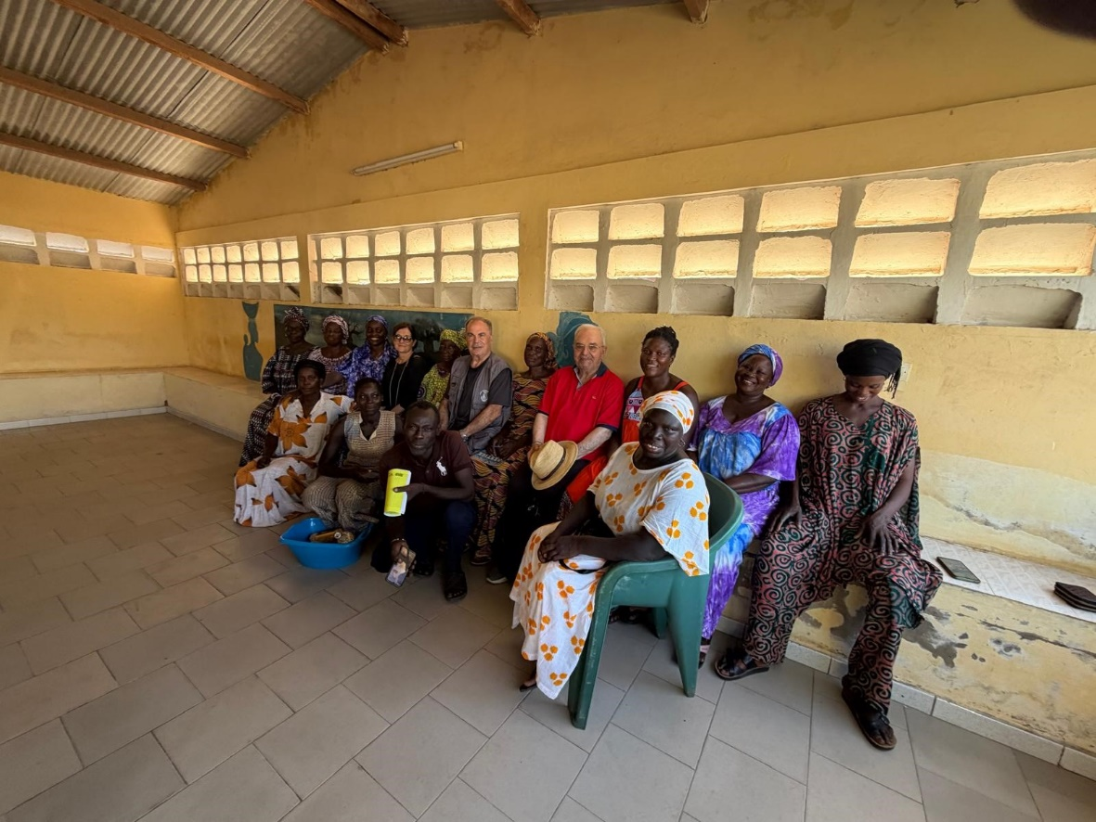

Lasciati i Prelati la delegazione ha incontrato le brave donne della GIE Syndandor di Diakanor: La Presidente ha confermato i buoni risultati del micro credito e della gestione del mulino-decorticatore. A tal proposito il gestore dello stesso ha espresso la richiesta di provvedere alla trasformazione dello stesso da motore a Gasolio a motore elettrico per diminuire i costi. Questa trasformazione sarebbe realizzata grazie al completo recupero dei fondi prestati negli anni precedenti per un grave caso sanitario. La somma rimanente verrà utilizzata per iniziare a rifornire il magazzino di vendita dei cereali appena ristrutturato Stante la buona situazione trovata ISCOS Lazio si è impegnata a riversare alla GIE un ulteriore finanziamento di 1.000.000,00 CFA per il Magazzino. Verso le 19 siamo rientrati in Hotel per fare il punto della situazione, per la cena e per il meritato riposo.
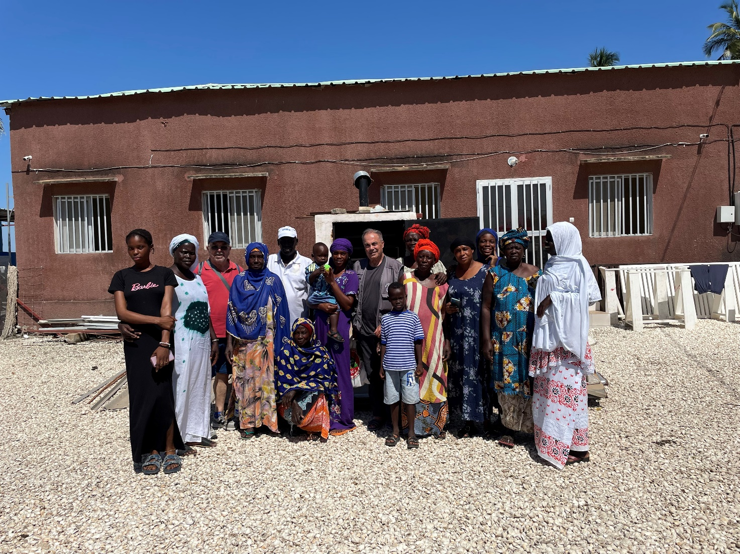

Nella prima mattina del 14 novembre siamo partiti per il molo di Dijfer da dove siamo partiti in piroga per l’Isola di Niodor dove abbiamo realizzato un forno per l’affumicatura del pesce nell’ambito del progetto con Iscos Abruzzo. Dopo 1 ora e mezza di navigazione siamo arrivati nell’isola (20.000 abitanti) dove abbiamo visitato una splendida struttura, realizzata dalla cooperazione Canadese dove è stato attivato un progetto completo di lavorazione e confezionamento di pesce e di frutti di mare, un impianto di acquacoltura per la preparazione e confezionamento di polpette di pesce, un impianto di trasformazione di prodotti agricoli e la produzione di succhi e confetture. Infine un’attività di produzione di miele in particolare di mangrovie. Il tutto con avveniristici impianti di essicazione del pesce con il sole ed ad aria e la realizzazione di stanze sterili per evitare contaminazioni.In quel contesto un affumicatore di ultima generazione ci stava e noi l’abbiamo fornito ottenendo grandi ringraziamenti dalle donne che abbiamo incontrato che ci hanno però rappresentato quanto fosse insufficiente nei periodi di pesca abbondante. A questo punto è stato quasi automatico impegnarci a finanziarne un altro per 1.000.000,00 di CFA.

Al nostro rientro in terraferma siamo tornati in Albergo dove abbiamo incontrato Aminatà la Presidente della Associazione di donne di Niodor (25 gruppi di donne con 600 aderenti). Questa donna straordinaria (chiamata all’ONU per illustrare il progetto Niodor) ci ha raccontato la loro storia e, ringraziandoci per il nuovo forno, ci ha chiesto di dare un occhiata ad un progetto di sostegno alle giovano ragazze di Niodor che ci invierà a breve.
La mattinata del 16 novembre è stata dedicata al necessario chiarimento con la Presidente della GIE di Nguethe sull’utilizzo della struttura donata da Iscos per la lavorazione del sale. Marta ci ha chiesto scusa ed ha asserito di essersi espressa male. Le abbiamo confermato che se il laboratorio non parte sposteremo tutta l’attrezzatura donata alle GIE di Ngallou o di Diakanor.
A quel punto abbiamo messo a punto i dettagli operativi della missione prima del trasferimento in aeroporto per raggiungere la città di Ziguinchor. A causa della disattivazione temporanea dell’aeroporto di Ziguinchor abbiamo volato su Cap Skirring da dove, in auto, abbiamo completato il trasferimento su Ziguinchor.
Verso le 19 ci siamo sistemati in albergo e abbiamo programmato le attività della giornata successiva.
La mattina del 17 novembre la delegazione di Iscos Lazio ha iniziato la giornata con una riunione operativa presso la sede del Comune di Ziguinchor.
L'incontro è iniziato alle 9,00 con un incontro con Il Comune di Ziguinchor. Il Segretario Generale Baubacar Sonko ed il Responsabile della Cooperazione decentrata Joseph Faure ci hanno espresso le loro condoglianze per la scomparsa di Ibrahima Cisse, sottolineandone le qualità umane d’integrità, altruismo, impegno, gentilezza e lealtà.
ISCOS LAZIO ha ringraziato il Comune per la grande disponibilità in questo triste momento e per aver messo a disposizione il carro funebre per il trasporto della salma da Dakar a Sédhiou. Abbiamo inoltre profondamente apprezzato che l’Amministrazione ed il Sindaco abbiano accettato la nostra proposta di intitolare il nuovo Parco Sportivo adiacente all’Università alla memoria del caro Ibrahima.
Subito dopo si è discussa la richiesta di costruzione della Scuola Materna e del Collegio presso la scuola in Kenya. ISCOS Lazio si è dichiarata disponibile a finanziare queste due strutture, nei limiti delle sue disponibilità, appena verrà messa in condizione di conoscere nel dettaglio i costi e la tempistica dei lavori previsti. A tal fine ci siamo dichiarati disponibili a firmare un protocollo d'intesa con il Comune di Ziguinchor e, se necessario, con le autorità pubbliche preposte alle necessarie autorizzazioni per accelerare il processo di realizzazione dell’opera. Il Comune è molto deciso nel prevedere questa infrastruttura come una "scuola pilota" con un percorso didattico che sarà completato da sperimentazioni pratiche in acquacoltura e nella produzione di ortaggi.
ISCOS Lazio ha auspicato, se possibile, di chiamarla "Scuola Sperimentale Ibrahima Cisse". Il Comune, che collaborerà con l'Autorità Scolastica Regionale (IA) e l'Ispettorato dell'Istruzione e della Formazione (IEF) per definire gli standard e convalidare il progetto architettonico, ha confermato la disponibilità di spazio sufficiente per la costruzione e sarà responsabile della realizzazione del muro perimetrale. ISCOS Lazio auspica che tutte le procedure amministrative e tecniche siano completate rapidamente per passare alla fase di pianificazione nel 2026.
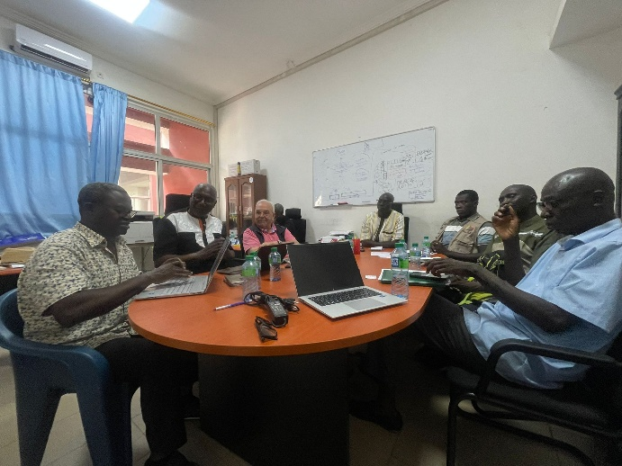
Dopo la riunione con il solo Comune si è passati alla riunione con l’Università Assane Seck di Ziguinchor. Gli argomenti affrontati sono stati diversi:
- Progetto interuniversitario PAAMS (Ziguinchor e Bari)
Si è discusso in merito allo sviluppo del progetto interuniversitario di fattoria integrata PAAMS (Progetto per lo sviluppo di filiere agricole e agroalimentari moderne e sostenibili nella regione della Casamance – Senegal), che coinvolge l'Università di Bari e l'UASZ.
Nell'ambito della preparazione del progetto, è importante sottolineare che questa sezione costituisce una Concept note volta a chiarire gli impegni iniziali delle parti interessate e gli elementi strutturali necessari per la pianificazione tecnica e finanziaria.
USAZ ha confermato la disponibilità di un sito di 50 ettari a Sindian, 3 ettari dei quali sono già recintati dal progetto PROVALE-CV. Quest'ultimo include anche la perforazione di un pozzo con una capacità stimata tra 5.000 e 10.000 litri.
Pertanto, l'università deve fornire un budget dettagliato per le attività del progetto, ovvero:
- Il costo del laboratorio;
- Gli investimenti necessari per l'orticoltura;
- L'installazione delle serre.
Il budget del progetto dovrà essere allineato al budget complessivo del progetto (fissato a 2 milioni di euro). I funzionari dell'università si sono impegnati a fornire queste informazioni il prima possibile.

Questo incontro ha contribuito a consolidare le basi della partnership tra la città di Ziguinchor, l'Università Assane Seck di Ziguinchor, ISCOS Lazio ed Iscos Puglia. Gli impegni assunti, tra cui la fornitura di terreni, la stesura di un budget dettagliato e il supporto istituzionale del consiglio comunale, dimostrano la volontà condivisa di procedere in modo strutturato e coordinato.

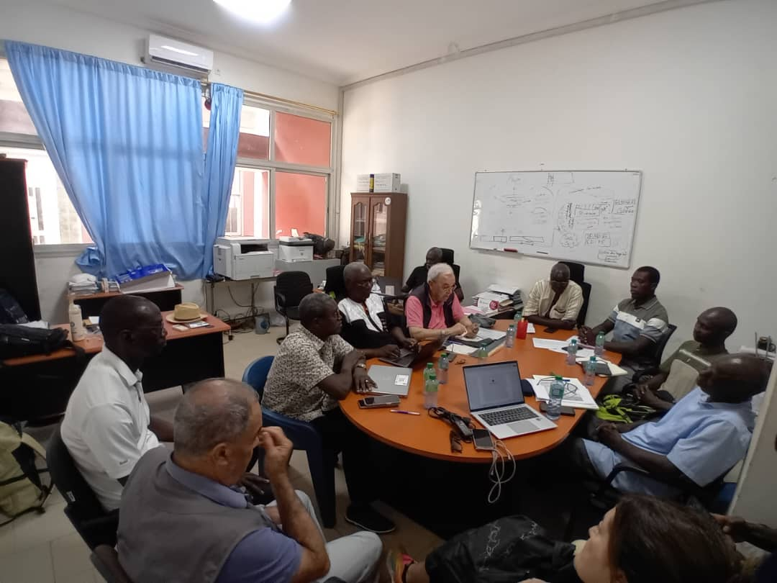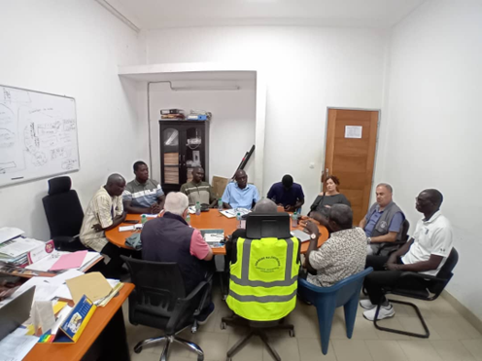
In sintesi, l'incontro ha gettato le basi essenziali per il progetto agricolo integrato interuniversitario PAAM. Gli impegni relativi alla disponibilità del sito, alla pianificazione del budget e al supporto istituzionale forniscono una solida base per i prossimi passi. Tuttavia, l'effettiva attuazione del progetto rimane subordinata all'approvazione della proposta da parte dell'Ambasciata d'Italia e della Cooperazione Italiana, un passaggio cruciale. La finalizzazione del budget dettagliato e il completamento della preparazione tecnica delle attività saranno quindi fondamentali per garantire il lancio del progetto e il suo impatto positivo sulle istituzioni partner.
Nel pomeriggio della stessa giornata la delegazione ha visitato le vecchie realizzazioni del progetto SODIPE al porto di Boudody per verificare il sito dopo l’incendio che ha colpito la zona dei magazzini delle donne trasformatrici “L’union locale de femmes transformatrices de Boudody”
Durante la visita la delegazione ha incontrato le donne impegnate nella lavorazione del pesce (sia affumicato che essiccato) comunicando loro l’intenzione di provvedere con un nuovo progetto per la ricostruzione dei magazzini che sono andati bruciati.
Questo progetto prevede la costruzione di sei (6) unità mobili di stoccaggio in PVC presso il molo di pesca di Boudody per le materie prime utilizzate dalle donne addette alla lavorazione del pesce. Il Municipio ha dato la sua approvazione. È stato inoltre sottolineato che la FAO sta lavorando congiuntamente a questo progetto, in particolare per la recinzione del molo di pesca, la costruzione di un capannone per il mercato del pesce, l'installazione di stenditoi in alluminio, ecc. Un incontro è previsto nelle prossime settimane per chiarire i termini e il contributo della FAO.

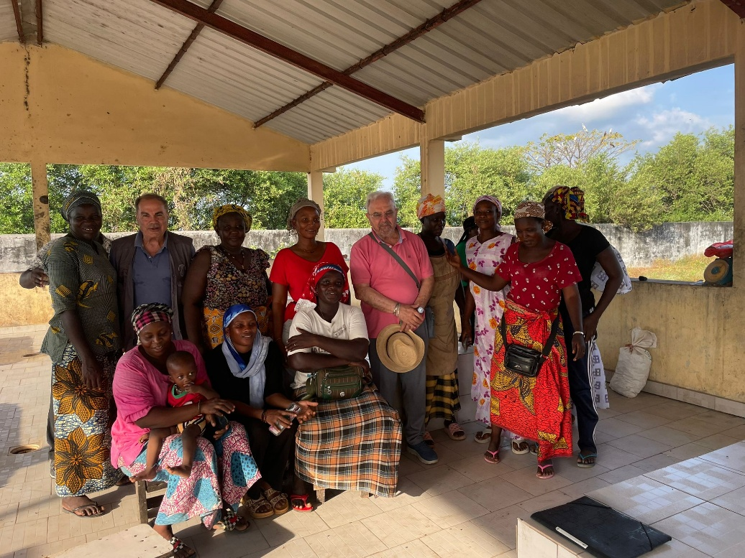

Nella serata del 17 novembre la Delegazione ha incontrato a cena la nuova rappresentante paese di Iscos Nazionale in Senegal Marion Lucas per discutere tutti i temi della collaborazione nella Regione.Nella mattina del 18 novembre 2025 la delegazione si è spostata a visitare i villaggi di Niambalang e Diakene Diola.

Durante queste visite, la delegazione di ISCOS LAZIO è stata ricevuta dai responsabili delle scuole materne di Niambalang e Diakene Diola. Dopo la visita delle rispettive scuole e una calorosa accoglienza ricevuta in entrambe le scuole da alunni, insegnanti e autorità locali abbiamo stilato la lista dei problemi per le 2 scuole.
Scuola materna di Niambalang (Scuola Materna ETOILE)
1. Riparazione del controsoffitto in 2 classi
2. Riparazione delle serrature delle 4 porte
3. Riparazione del cancello principale
4. Lavagna dipinta su parete per 3 classi
5. Parco giochi
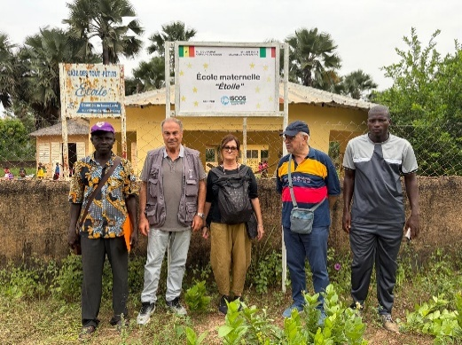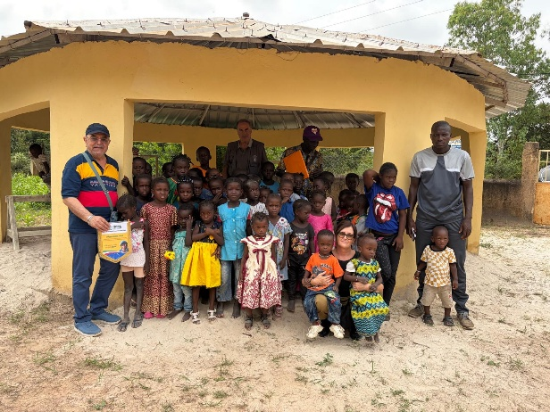
La delegazione si è poi spostata nella scuola materna di Diakene Diola che abbiamo trovato in eccellenti condizioni di manutenzione. Alla nuova Direttrice abbiamo fatto i complimenti.
Le richieste della scuola:
Scuola materna di Diakene Diola (Scuola Materna DARION RONCON)
1.Pulizia/ripristino dei servizi igienici
2. Verniciatura delle porte in legno
3. Tettoie contro pioggia per porte e finestre
4. Tamburi per 3 classi
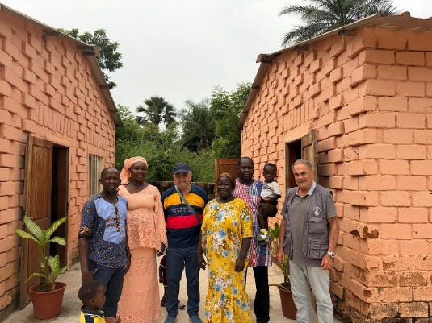

Nel pomeriggio la delegazione ha incontrato nella loro sede la delegazione dell’AMP UKB di Oussouye. Successivamente si sono recati nel Villaggio di Calabone.

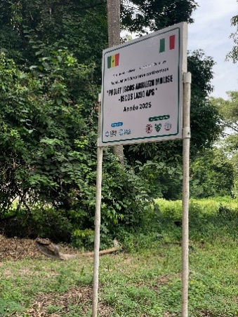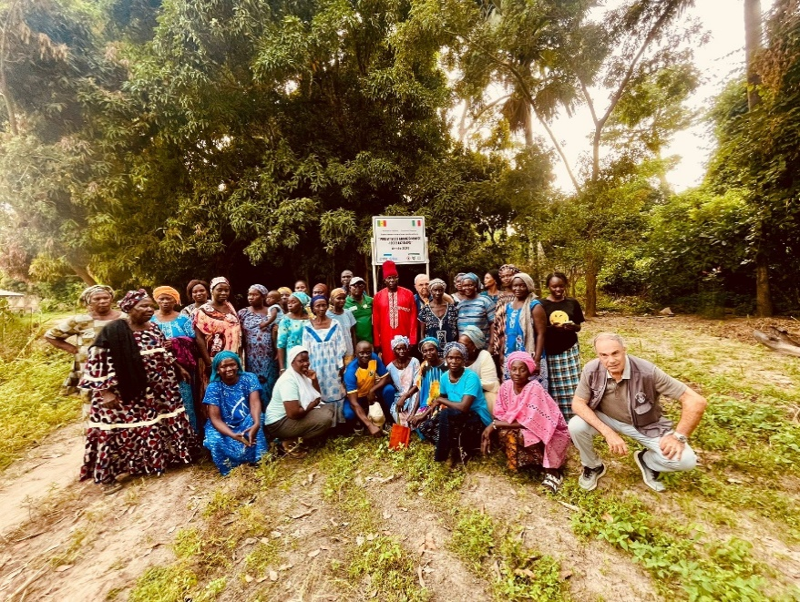

A Calabone il Re, insieme agli abitanti del villaggio, ha espresso la gratitudine e soddisfazione per il finanziamento ricevuto da ISCOS Lazio APS & ISCOS Abruzzo che è stato utilizzato per un rimpianto di alberi continentali. A Calabone, dopo un incontro con il Re durante il quale sono stati presentati i progetti in corso del Regno in materia di ambiente ed educazione, incluso il centro di istruzione e apprendimento precoce, è stata effettuata una visita al giardino delle donne per valutarne lo stato attuale. Le visite in loco si sono concluse con l'espressione di diverse esigenze elencate nella tabella seguente:
- Ristrutturazione del giardino femminile di 4 ettari del SIMAYO GIE
- Recinzione, 2 pozzi per acqua, 7 cisterne.
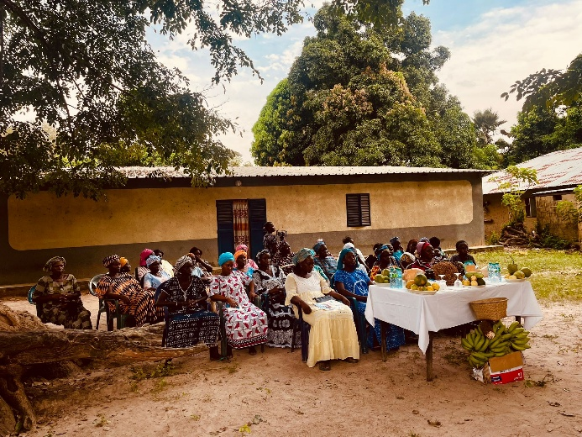
Il giorno 19 novembre la delegazione ha incontrato le donne di Pointe Sainte Georges nel Comune di Mlomp per verificare le attività realizzate nell’ambito del Progetto NANU YAATAL in partenariato con ISCOS Piemonte, il Comune di Bra e finanziato dalla Regione Piemonte.Dopo PSG la delegazione, dopo un viaggio di più di 1 ora in piroga, è sbarcata sull’isola di Haer dove hanno consegnato i 2 essiccatoi solari al GIE delle donne nell’ambito del Progetto Nanu Yaatal. Dopo il pranzo, la delegazione si è poi spostata sull’isola di Hitou. Anche lì sono stati consegnati 2 essiccatoi solari al GIE delle donne.
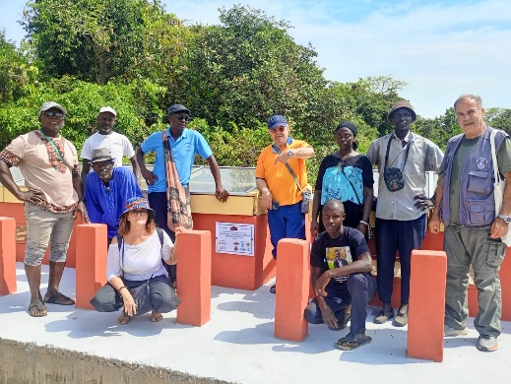
Solo verso le 20,30 la delegazione è rientrata in Hotel
L’intera mattinata del 20 novembre è stata dedicata alla visita della scuola elementare di Albadar “Ferruccio Stella”. Durante la visita sono stati verificati gli ampliamenti successivi e la scuola è stata trovata in ottimo stato senza particolari richieste di aiuto.
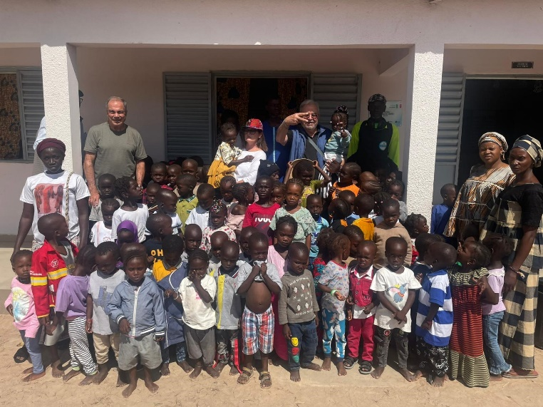
Nel pomeriggio la delegazione ha incontrato a Ziguinchor il Sindaco di Kafountine con cui ha discusso i gravi problemi della città sul tema del trattamento dei rifiuti.Infine in serata la delegazione ha incontrato presidente e direttore della ONG Casa Bio di Sediou per discutere i dettagli di una partecipazione comune ad un bando insieme ad Engim ed altri.
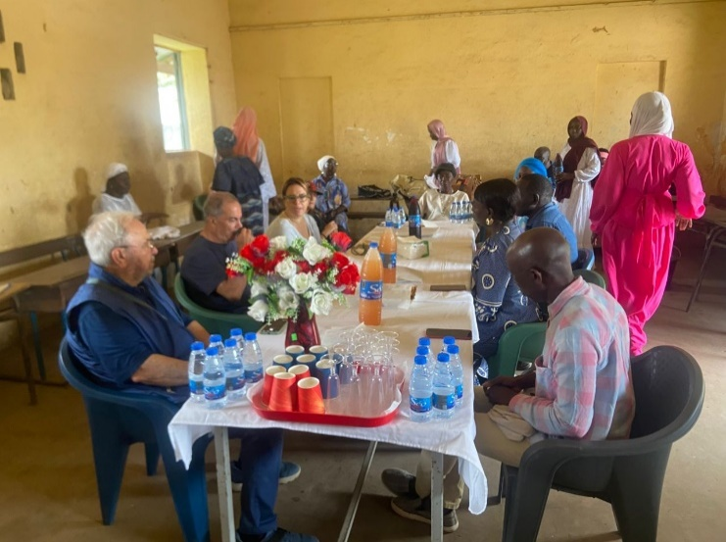
Nella mattinata del 21 novembre la delegazione è andata a visitare la scuola di Jean Kande di Ziguinchor dove si è constatato lo stato di avanzamento dei lavori di ristrutturazione.

La delegazione si è poi spostata alla scuola Kenya di Ziguinchor dove si è proceduto alla consegna di materiale scolastico comprensivo anche di 100 zaini.
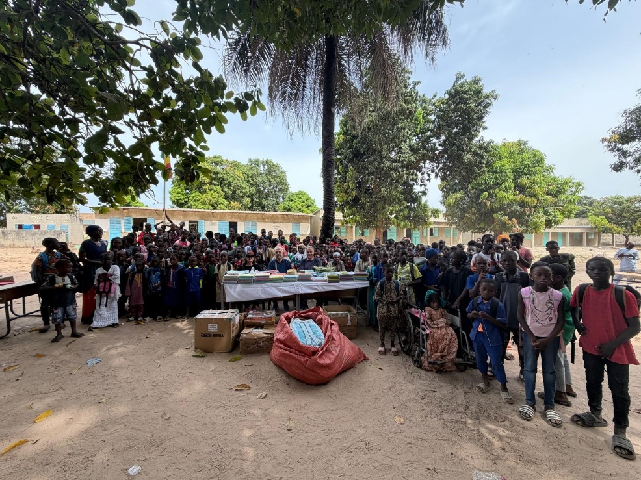

Nel pomeriggio dello stesso giorno la delegazione ha avuto un lungo incontro con il Vescovo di Ziguinchor Jean Baptiste Valer Manga, il suo segretario ed il Parroco della Caritas. Durante l’incontro il Vescovo ha ringraziato Iscos Lazio per lo straordinario lavoro fatto a Ziguinchor ed ha auspicato che presto sia possibile collaborare insieme alla Diocesi.In serata si è svolta anche una cena/riunione con il Sindaco e una delegazione del Comune di Ziguinchor per coordinare i prossimi passi per la convenzione nell’ambito della costruzione della Scuola Kenya. L’ultimo giorno della missione il 22 novembre è stato dedicato all’inaugurazione del Parco sportivo dedicata al nostro caro amico e collaboratore Ibrahima Cisse. La cerimonia, particolarmente emozionante e partecipata ha visto la presenza delle autorità pubbliche (Sindaco, Rettore dell’Università e dirigenti comunali), della famiglia di Ibrahima, delle ONG presenti i loco, di molti collaboratori e di tanti cittadini.La targa commemorativa è stata posta vicino alla porta di ingresso dell’USAZ ed il parco sarà accessibile gratuitamente a tutti i giovani della città ed in particolare ai giovani studenti dell’università.In fine, per problemi di coincidenze dei voli la delegazione ha dovuto spostarsi in auto verso Dakar e, dopo un lungo e sconnesso viaggio di 8 ore, passando attraverso il Gambia, è arrivata all’aeroporto dell’AIBD per prendere il volo di ritorno.
